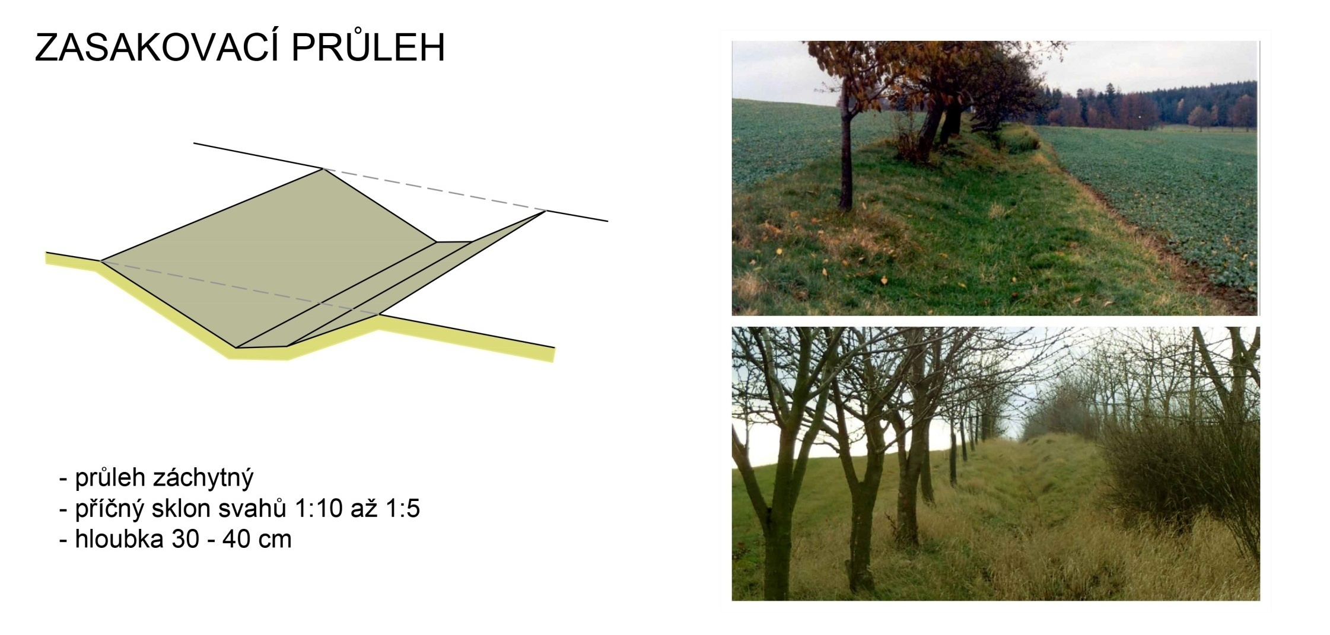

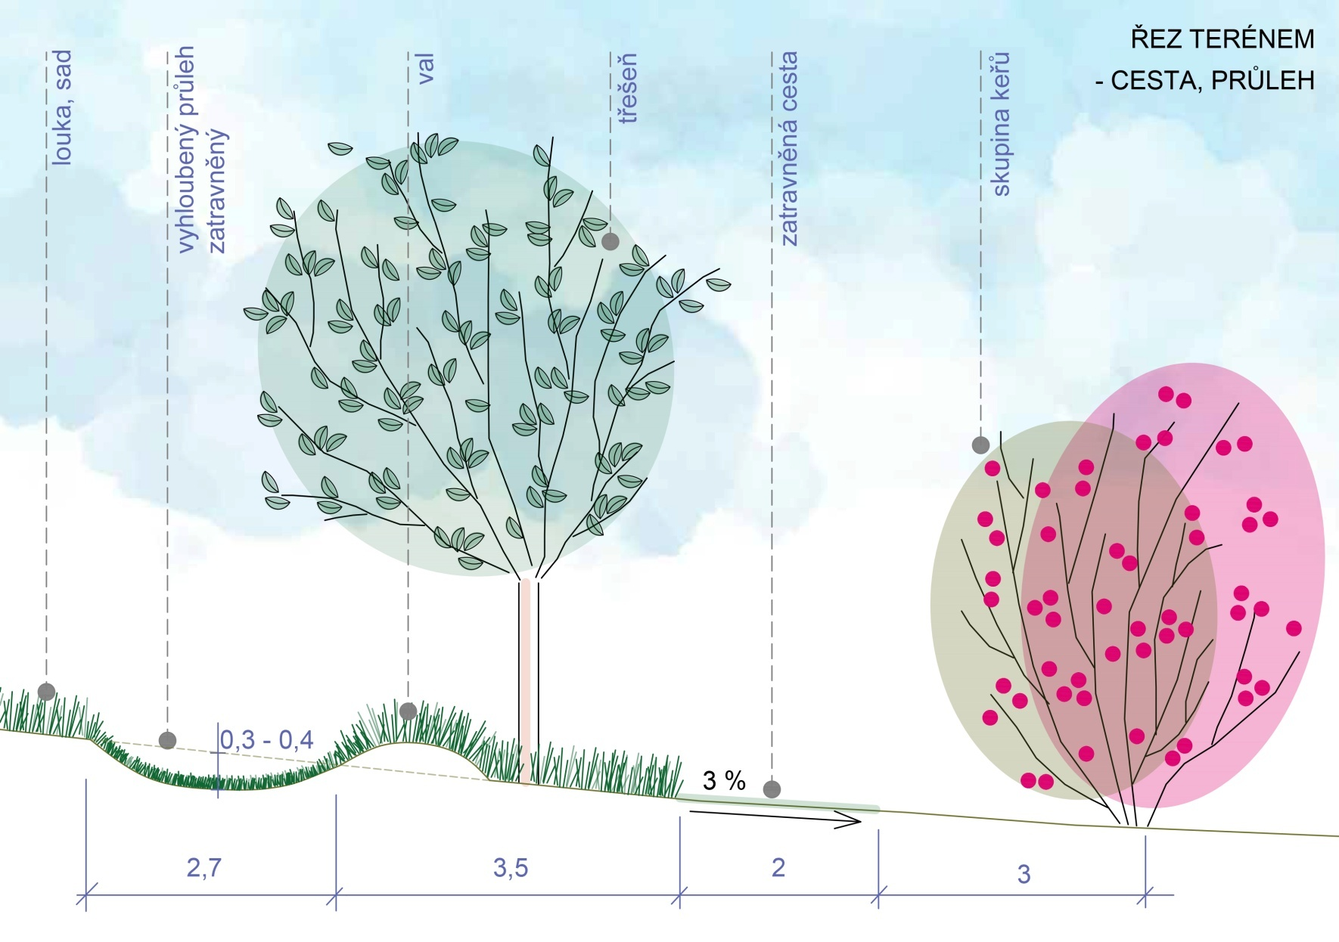

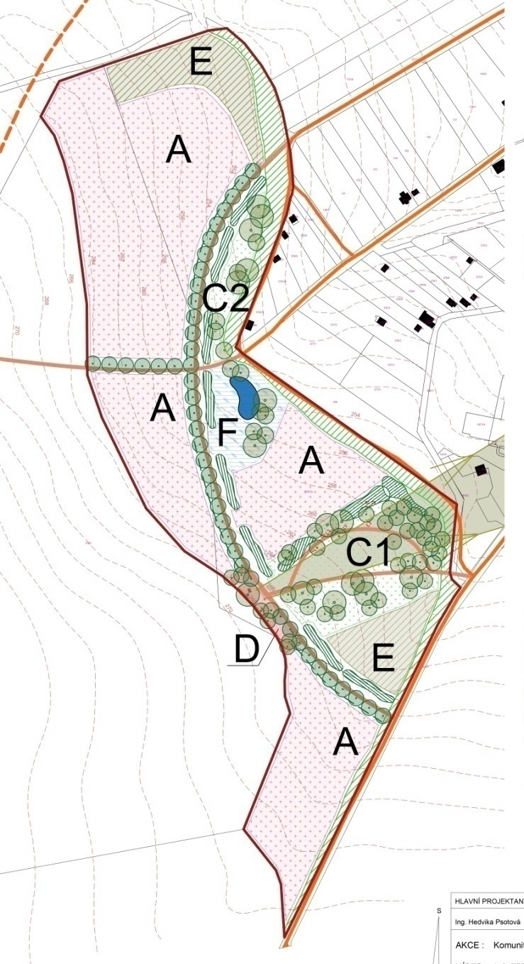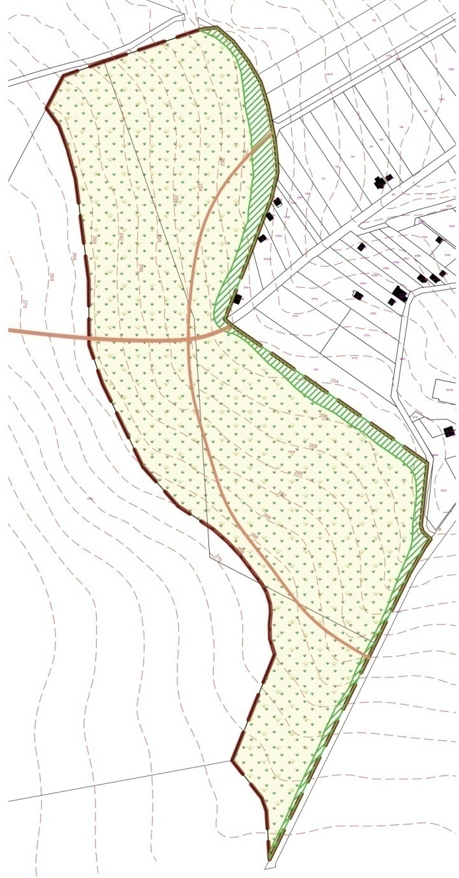

Rozpočet zemní práce

**Zemní práce**

1. Etapa : Zasakovací průlehy … stošedesátpěttisíckorun……………… 165 000,- Kč

Etapa – zasakovací příkopy:     Zemní práce svahovou radlicí a rozprostření zeminy na místě,

zemina 2. třídy rozpojitelnosti   ………………………………………………………………… 550 m3  zeminy

1. Etapa : Mokřad …stosedmdesátpěttisíckorun………………... 175 000,- Kč

Etapa – mokřad:   zemní práce bagrem a rozprostření zeminy na místě ,   zemina 2. třídy rozpojitelnosti a  vytvoření tůně 290 m2 …………580 m3 zeminy

**Celkem : ……třistačtyřicettisíckorun 340 000,- Kč**